Einführung in das Arbeiten mit MS Excel

- Bildschirmaufbau

Die Tabellenkalkulation Excel basiert auf einem Rechenblatt, das aus Spalten und Zeilen besteht.
Das Rechenblatt setzt sich somit aus einzelnen Zellen zusammen, die jeweils eine eigene Adresse besitzen, welche sich aus dem Namen der Spalte und der Zeile ergibt – z.B. B2. In diese Zellen können über die Eingabezeile Text, Zahlen, Formeln oder Funktionen eingegeben werden

Eingabezeile

Zeilenbezeichner
Spaltenbe-
zeichner

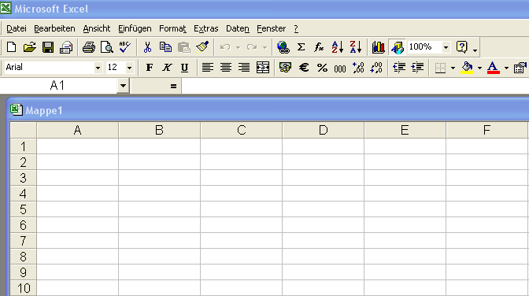
Zelle B2

2. Formeln, Bezüge und Funktionen

Formeln, Bezüge und Funktionen stellen den eigentlichen Kern der Tabellenkalkulation dar. Excel kann Ergebnisse automatisch berechnen, sowie Kalkulationen mit verschiedenen Zahlen durchführen.

2.1 Formeln

Voraussetzung für dieses Arbeiten ist jedoch, dass Sie die Rechenformeln korrekt eingeben. Das Zeichen an dem Excel erkennt, dass nun eine Berechnung oder Funktion folgt, ist das Gleichheitszeichen „=“.

Jede Formel und Funktion beginnt mit einem „=“

Excel kennt folgende Rechenoperationen:
Addition + =2+3
Subtraktion - =7-2
Multiplikation * =13*1,15
Prozent % =1000% Ergebnis: 10
Division / =16/4
Potenzierung ^ =2^4
Klammern ( )
„Punktrechnung geht vor Strichrechnung“

Excel kennt außerdem noch folgende vergleichende Operationen:
= gleich >= größer oder gleich
> größer als <= kleiner oder gleich
< kleiner als <> ungleich

2.2 Bezüge

Häufig werden in Excel gleiche Formeln bzw. Funktionen in ein und derselben Tabellen benötigt. Natürlich liegt es nahe, diese Formeln bzw. Funktionen nicht alle von Hand einzutragen, sondern sie zu kopieren.

Beim Eintrag von Zellbezügen ist auf die Art der Adressierung zu achten. Man unterscheidet die absolute und die relative Adressierung. Diese Unterscheidung ist besonders beim Kopieren von Zellinhalten relevant.

Absolute Bezüge

Bei der absoluten Adressierung wird immer der Zellinhalt verwendet, der in einer ganz bestimmten Zelle (z.B. B3) steht. Man möchte also immer auf den Wert zurückgreifen, der in dieser Zelle steht.
Ein absoluter Bezug entspricht einer bestimmten Adresse, welche sich nie ändert, egal von welchem Standort man sich darauf bezieht. Durch die Verwendung von Dollarzeichen wird der absolute Zellbezug hergestellt (z.B. $B$3).

Werden Formeln mit absolutem Bezug kopiert, ändert sich der Bezug nicht.

Relative Bezüge

Bei der relativen Adressierung ist der Zellbezug relativ zur Ausgangszelle zu sehen. Befindet man sich in einer bestimmten Zelle (z.B. D3) und man möchte sich auf eine Zelle beziehen, die in der gleichen Zeile, aber drei Spalten links davon liegt, so ist als Zellbezug A3 einzutragen. Man möchte hier immer den Wert verwenden, der relativ zur momentanen Zelle drei Spalten links davon angezeigt wird. Dies ist besonders dann relevant, wenn in den einzelnen Zeilen die Situation in verschiedenen Perioden dargestellt wird.

Werden Formeln mit relativem Bezug kopiert, wird der Bezug angepasst.

2.3 Funktionen

Rechnen mit Funktionen

Excel verfügt über eine Vielzahl von vordefinierten Funktionen, welche Teil einer Formel sind, die Sie bei Berechnungen unterstützen.

Die Darstellung einer Funktion ist nach folgendem Schema aufgebaut:

=FUNKTIONSNAME(Argument_1;Argument_2;etc.)

Beispiel:

=SUMME(B4;C8;F21) oder SUMME(B4:B17)

Im ersten Fall werden bestimmte Werte aufsummiert, im zweiten Fall alle Werte eines bestimmten Bereiches.

Die vordefinierten Funktionen finden Sie unter Einfügen / Funktionen:

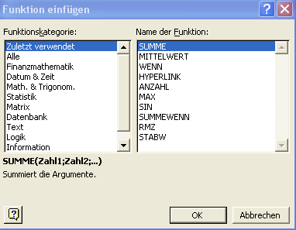

Funktionen, die bei der Notenverwaltung relevant sind:

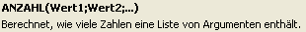

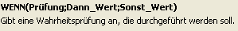

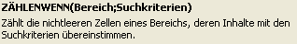

3. Formatierung von Zellen

Zur übersichtlichen Gestaltung von Rechenblättern, können Zellen in verschiedener Weise formatiert werden. Man kann Zellen farbig hinterlegen, Zahlen bzw. Text zentrieren, Zellen mit Rahmen versehen oder die Zahl der Dezimalstellen vorgeben usw.

EX 8b
WR 29.06.2005
 | Noten |  | Noten | Notenverteilung
Adam | 2 |  | 1 | 0
Freundl | 4 |  | 2 | 3
Huber | 2 |  | 3 | 1
Maier | 5 |  | 4 | 1
Müller | 3 |  | 5 | 1
Neumann | 2 |  | 6 | 0
Bereich markieren-Format-Zellen-Muster-grau
Bereich markieren-Format-Zellen-Ausrichtung-zentriert
Bereich markieren-Format-Zellen-Rahmen-Außen-Innen

Name: | Abfrage | Abfrage | UB | UB | Gesamtnote
Müller | 2 | 3 | 4 | 2 | 2,75
Bereich markieren-Format-Zellen-Zahlen-Standard
Bereich markieren-Format-Zellen-Zahlen-Zahl-Dezimalstellen 2

4. Grafikerstellung

Es soll ein Säulendiagramm zur Notenverteilung erstellt werden.

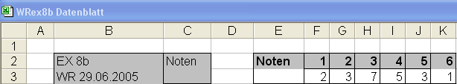

Einfügen Diagramm
Säule (auswählen)
Datenbereich: Zeilen (auswählen)
Datenbereiche wählen:
Reihe 1 benennen: Notenverteilung, Werte wählen (F3:K3)

Beschriftung der X-Achse: F2:K2

Es soll ein Säulendiagramm zur Entwicklung des BIPreal erstellt werden.

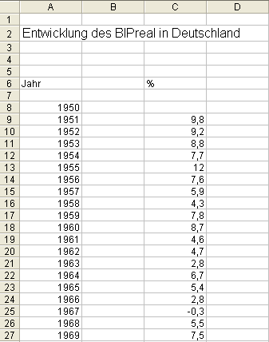
...

(Die relevanten Daten können Sie unter dem Stichwort BIPreal von der Wirtschaftsinfothek auf www.info-wr.de herunterladen!)

Einfügen Diagramm
Säule (auswählen)
Datenbereich: Spalten (auswählen)
Datenbereiche wählen:
Reihe 1 benennen: BIPreal, Werte wählen

Beschriftung der X-Achse: Periodenwerte wählen

Legende unten platzieren

Mit rechter Maustaste auf die x-Achse – Achse formatieren – Ausrichtung – 90 Grad versetzt einstellen, damit die Jahreszahlen genauer angezeigt werden.

